Муниципальное дошкольное образовательное бюджетное учреждение
«Детский сад № 29 «Серебряное копытце» комбинированного вида».

Развивающая предметно – пространственная среда в старшей группе компенсирующей направленности для детей с ТНР
«Жемчужинка»

Воспитатель: Мошкарёва Е. И.

Минусинск 2023 г.

Развивающая предметно – пространственная среда организована с учетом требований ФГОС, развивающая среда группы позволяет ребенку развиваться полноценно, обеспечивает возможность самостоятельной и совместной деятельности детей, взрослых. Она обеспечивает двигательную активность детей, а также возможность для уединения. Развивающая среда содержательная, насыщенная, доступная, трансформируемая, безопасная и соответствует санитарно – гигиеническим требованиям.
Изменяется и пополняется еженедельно в соответствии с тематическим планированием.
Центр речевого развития.
В центре речевого развития имеются игры на развитие звуковой культуры речи, грамматического строя речи, формирование словаря, мнемотаблицы. Сделаны пособия, оформлен раздаточный материал на развитие устной речи, подготовка к обучению грамоте, знакомство с художественной литературой.
- Материал для автоматизации звуков (предметные и сюжетные картинки, дидактические игры, альбомы на каждый звук, скороговорки, чистоговорки, потешки, стихи, рабочие тетради.)
- Материал по развитию связной речи (серии сюжетных картинок, картотеки мнемотаблиц, алгоритм для составления описательного рассказа, библиотека детских книг и др.)
- Материал по развитию артикуляционной моторики (разнообразные картотеки артикуляционных гимнастик в картинках и стихах.)
- Материал по развитию речевого дыхания (различные «поддувалки», мыльные пузыри, султанчики, вертушки.)
- Материал для развития мелкой моторики (счетные палочки, шнуровки, сухие и водные бассейны с мелкими игрушками, мозайка.)
- Материал по подготовке к обучению грамоте (касса букв и слогов, слоговые кубики, магнитная доска и буквы, предметные и сюжетные картинки, раздаточный материал для составления схем слов и предложений, для определения места звука в слове.)
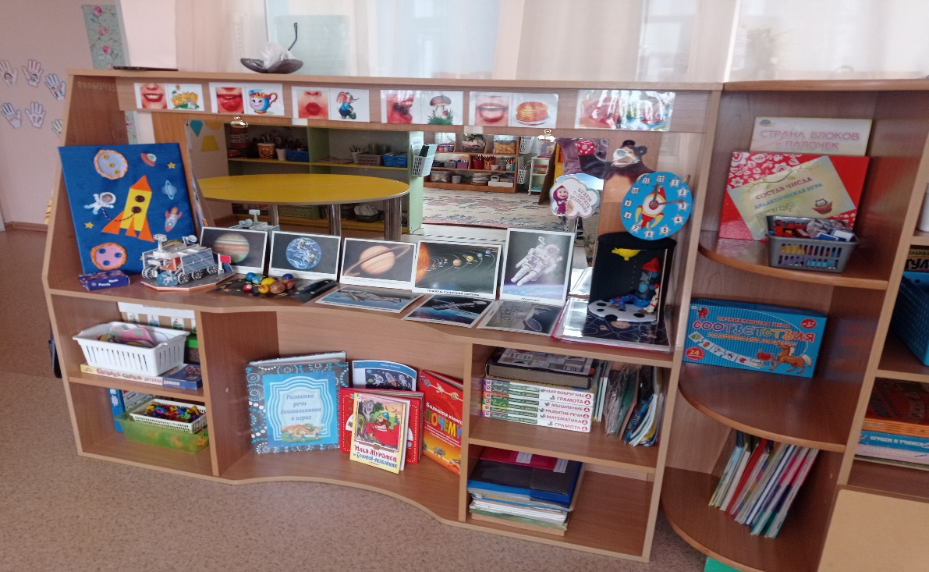
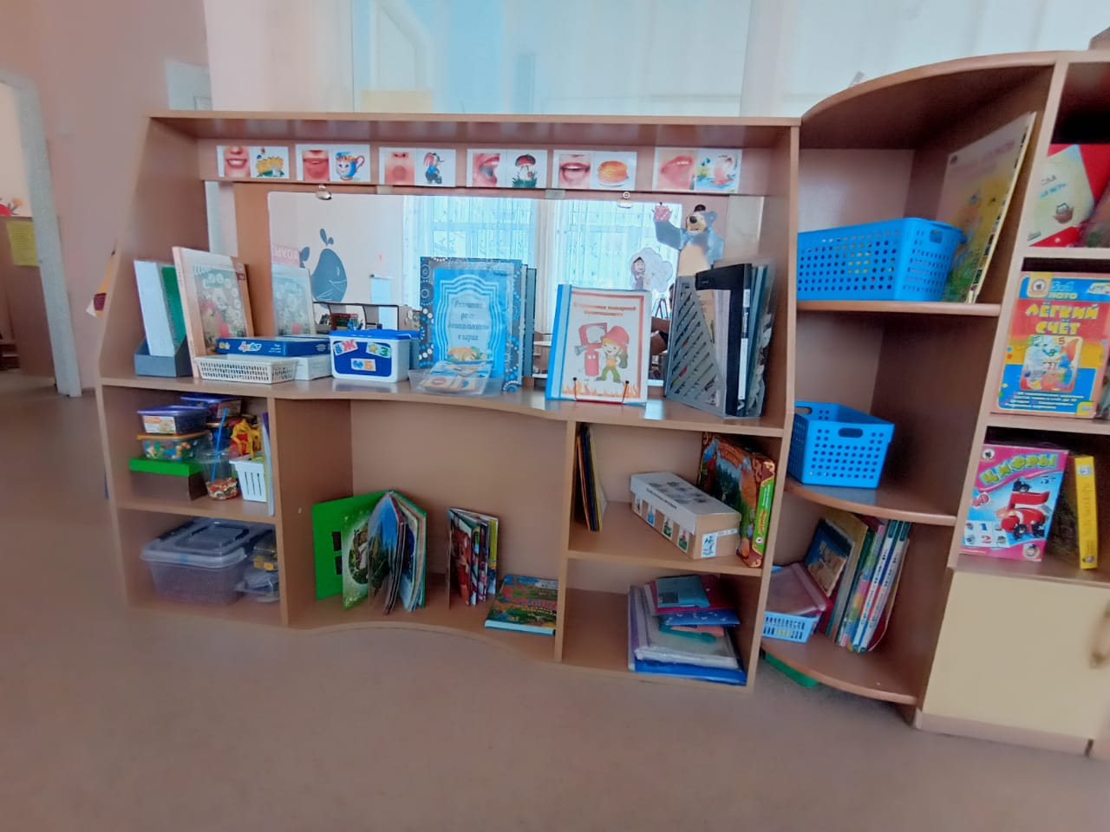

Центр математики и логики.
В центре имеются разнообразные игры и пособия на развитие логики, внимания и мышления, счѐтный, наглядный и раздаточный материал.
- Дидактические игры: Геометрическое лото», «Сложи фигуру», «Чудесный мешочек», «Четвёртый лишний», «Найди отличия», «Числовой ряд», «Веселый счет».
- Развивающие игры: «Блоки Дьенеша», «Палочки Кюизенера» и схемы к ним, счётные палочки, математическое лото, «Сложи узор», головоломки, «Соты Кайе», «Танграм» и т.д.
- Игры на плоскостное моделирование, кубики, математические пазлы, числовые домики, Рабочие тетради по математике.

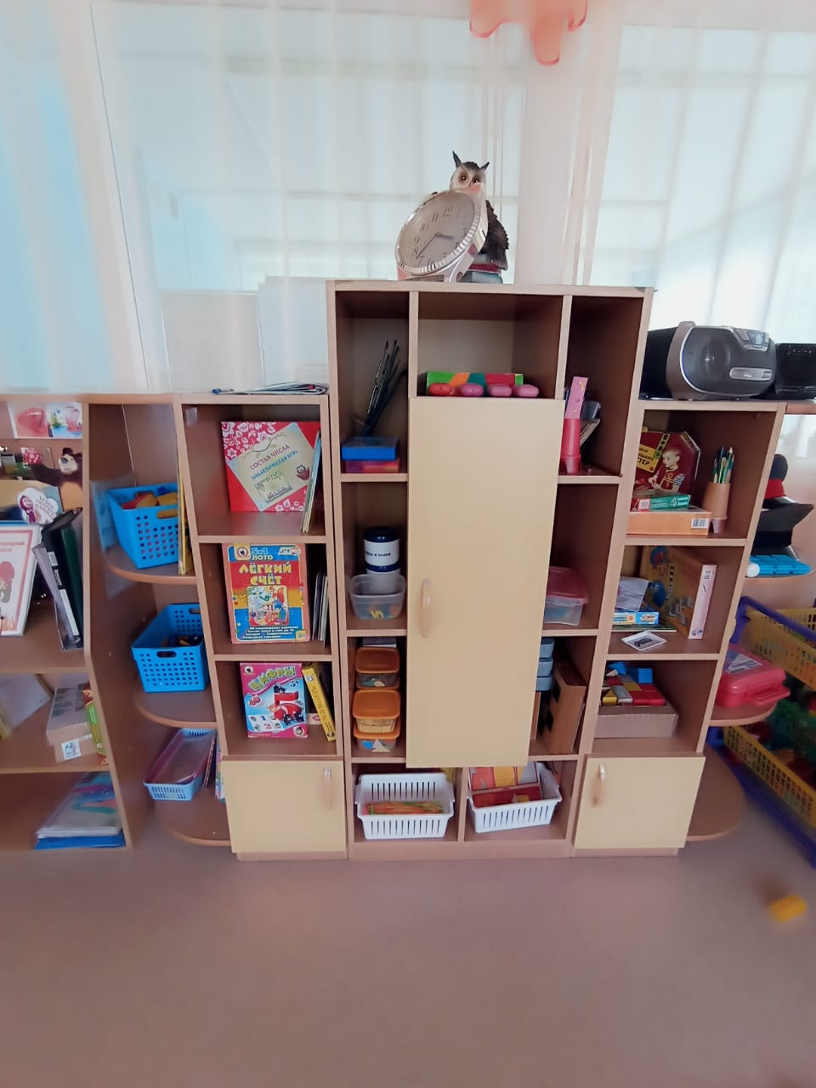

Центр физического развития.
Центр оснащен различным оборудованием: мячи разных размеров, обручи, скакалки, кегли, ленточки, кольцеброс, канат, дорожки, коврики, «ходули», массажеры, шишки, платочки, карандаши, маски для подвижных игр, «Твистер».
В спортивном уголке имеются картотеки: комплекс утренней гимнастики, профилактика плоскостопия, подвижных игр разных народов, загадки о спорте, наглядные пособия по видам спорта. Колонка для гимнастики. ростомер, схемы для выполнения упражнений. Имеется спортинвентарь, сделанный совместно с родителями, мешочки для метания, маракасы, массажные мячи, массажные коврики.
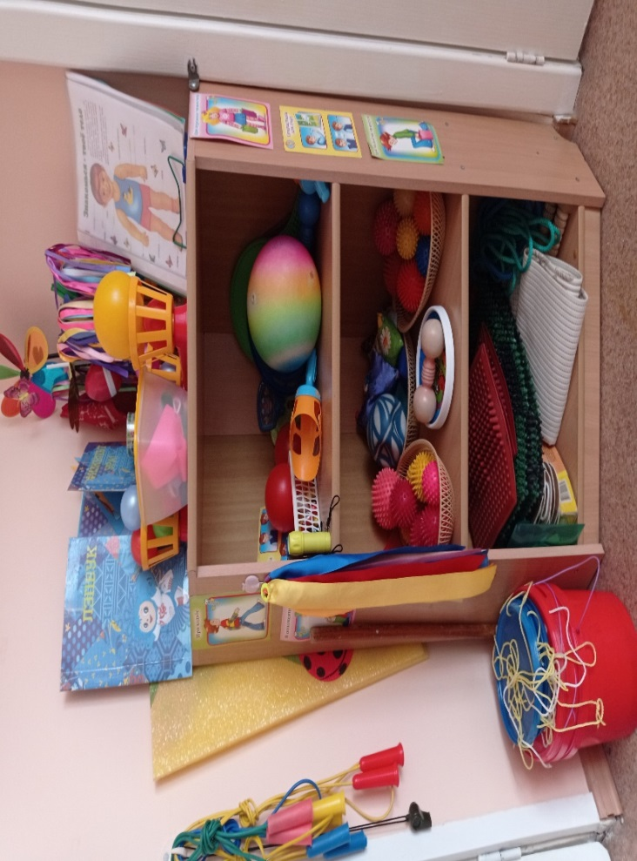

Центр конструирования.
Центр содержит различный строительный и бросовый материал. Имеются разные виды конструктора, изготовлены из подручных материалов передвижные платформы на колесах, они позволяют детям сохранять постройки до следующей игровой деятельности. Пластиковые панели разных размеров, которые дети используют в своей игровой деятельности, в том числе и для конструирования.
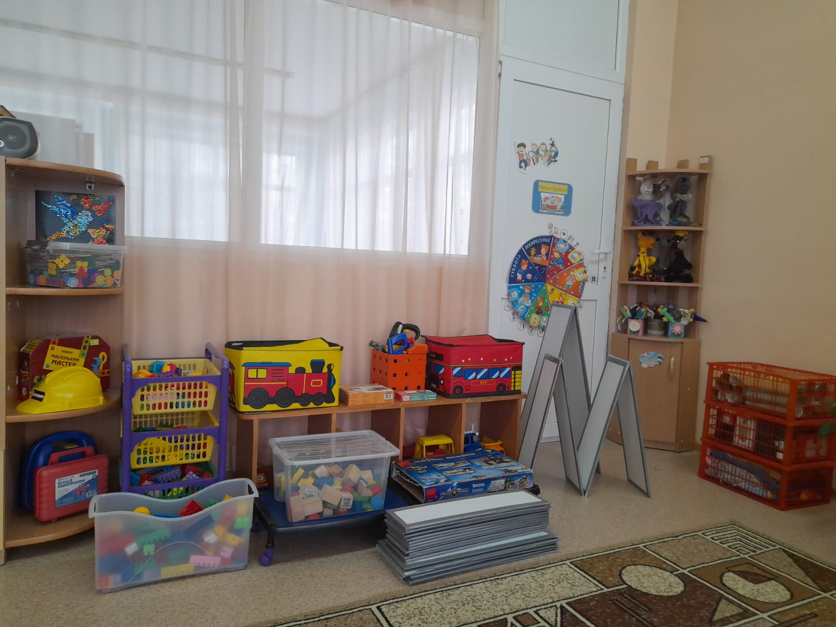
Центр «Творческая мастерская».
Центр оснащен разнообразными материалами, инструментами и приспособлениями для творческой деятельности детей. У детей есть возможность для проявления инициативы и самостоятельности в реализации художественного замысла, в выборе материалов, способов деятельности, а также в выборе места для творчества. Для этого в распоряжении детей все пространство группы, легкие, передвижные платформы, передвижной столик на колесах, универсальные пластиковые столики, доски для рисования мелом, маркерами, мольберт. Детям также доступно вертикальное рисование. Для этого оборудована графитная стена, держатель для бумаги большого формата, магнитная доска. Полюбоваться готовыми работами дети могут, устроив выставку как в приемной, так и в группе вы вешав свои работы на ширму или магнитную доску.
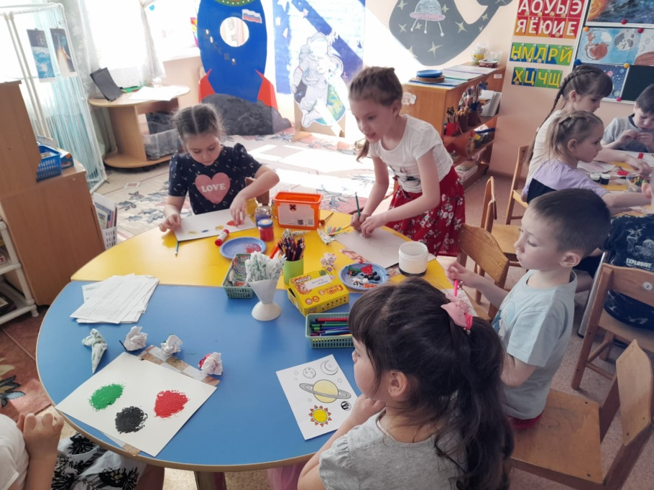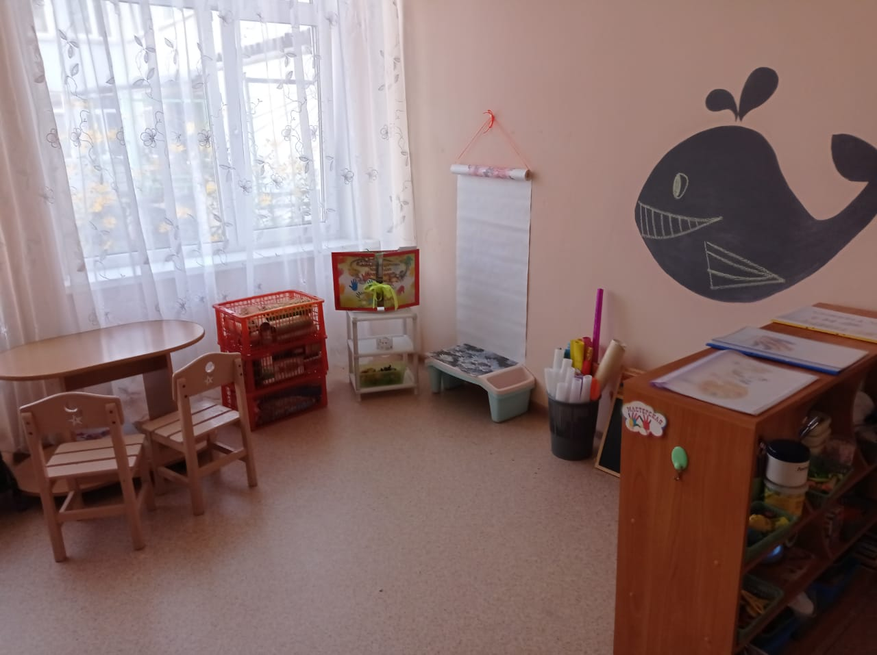
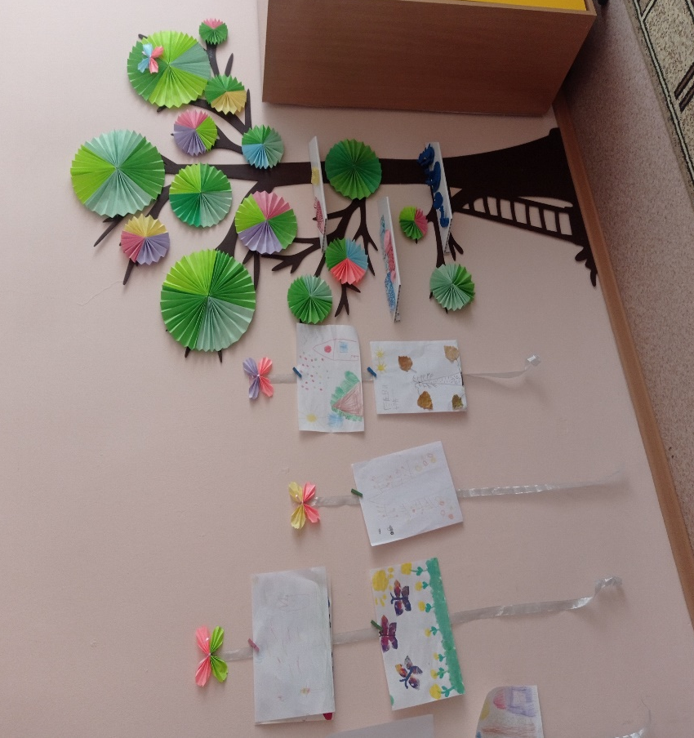

Центр нравственно - патриотического воспитания.

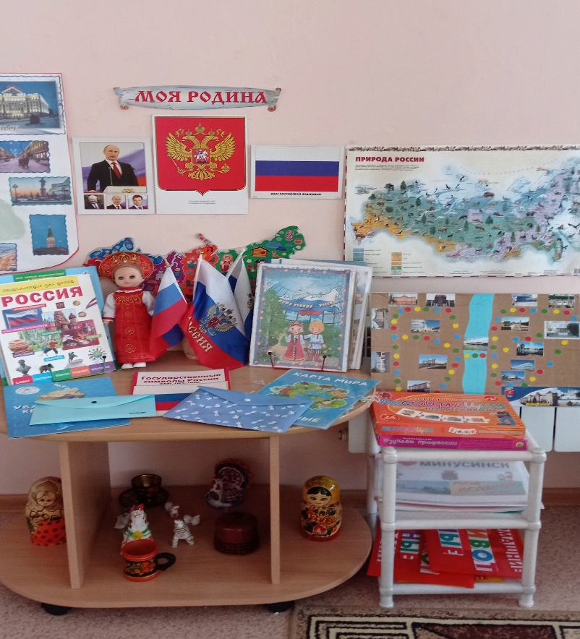
Материалы, размещенные в центре, освещают основные направления по патриотическому воспитанию и включают в себя направления: «Моя семья», «Мой родной край», «Народные обряды и промыслы», «Москва – столица России», «Герб страны», «Флаг страны», карта г. Минусинска «Путешествие по достопримечательностям города», «Кто такие защитники Отечества?», разрезные картинки с официальными и неофициальными символами России. Дидактическая игра «Засели животных, птиц, насекомых Красноярского края» и др.

Центр экспериментирования.

Для развития познавательного интереса у детей, в группе оборудован центр экспериментирования. Имеются коллекции: «Ткани», «Пуговицы», «Листья», «Перья», «Семена», «Игрушки Киндер», «Машинки», «Мячики» и др. Также имеется лабораторное оборудование для экспериментирования: лупы, пипетки, сито, воронки, микроскоп, весы, песочные часы, трубочки, разные ёмкости, песок, крупы, различные природные материалы. Для самостоятельной деятельности детей подобранна детская литература, картотека и алгоритмы для проведения опытов.
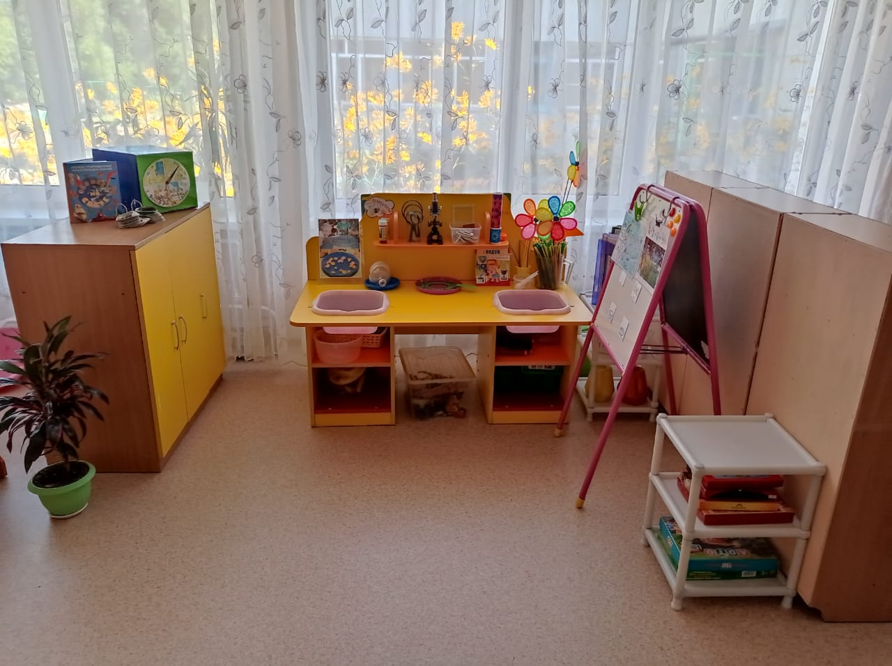
Центр театрализованной деятельности.

В центре театрализованной деятельности расположены различные виды мини театров (Би-ба-Бо, теневой театр, пальчиковый театр, театр на палочках, вязаный театр, театр на фланелеграфе и др.). В уголке имеются «костюмерная», «гримерная», где дети могут примерить на себя разные роли. Имеются две передвижные и многофункциональные ширмы. Центр театрализованной деятельности дополняет уголок уединения, который может быть использован детьми для организации театрализованной деятельности, а также и для сюжетно-ролевых игр.
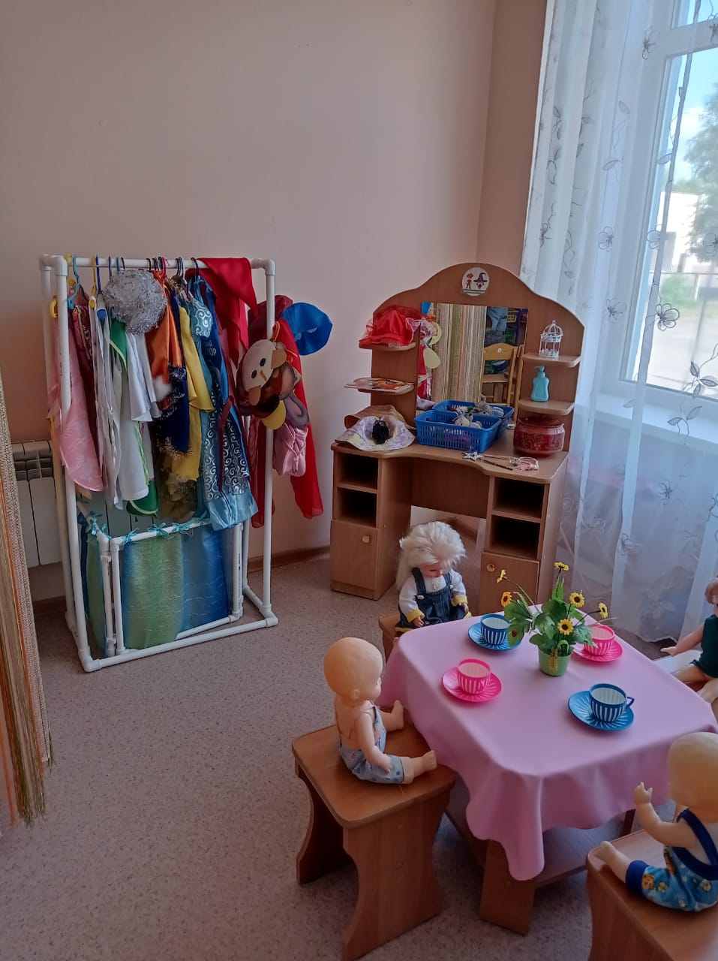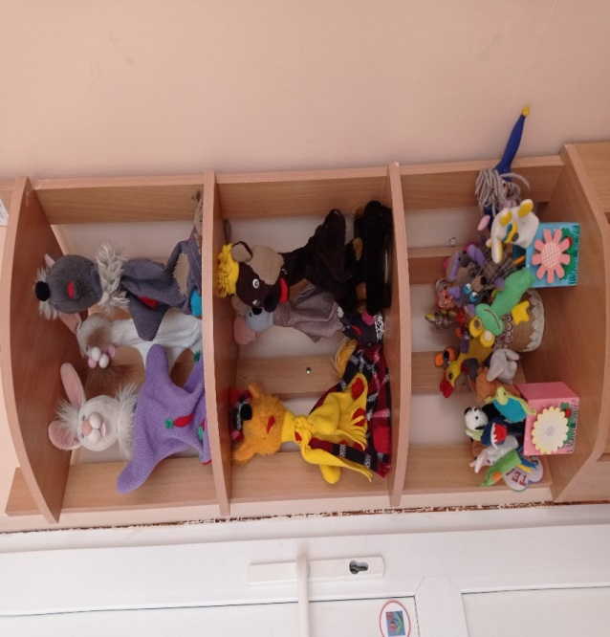

Уголок для родителей.
В приемной размещен уголок для родителей куда помещается необходимая информация. С помощью выставленной информации в родительском уголке, родители могут видеть успехи своих детей, узнать больше о том, какие занятия с ними проводятся и другие события в садике, а также прочитать советы узких специалистов.

